实验一 Quartus II软件的基本操作、译码器

一、实验内容
1．熟悉Quartus II软件的基本操作，了解各种设计方法（原理图设计、文本设计、波形设计）
2．用逻辑图和VHDL语言设计一个异或门。
3．用逻辑图和VHDL语言设计一个3-8译码器。
4．用逻辑图和VHDL语言设计模型机指令译码器。
二、实验要求
1．进实验室前，请写一份预习报告；进实验室时经指导老师检查后，才可上机操作。
2．预习报告内容有：
异或门的逻辑图；
用VHDL语言编写译码器；
3．在图形编辑区通过逻辑图设计逻辑电路，再利用波形编辑区进行逻辑功能仿真，以此验证电路的逻辑功能是否正确。
4．在文本编辑区使用VHDL硬件描述语言设计逻辑电路，再利用波形编辑区进行逻辑功能仿真，以此验证电路的逻辑功能是否正确，最后在Tool下用netlist viewer查看RTL viewer，以对比VHDL实现与原理图实现间的差异 。
5．实验结束前，由指导老师检查了仿真波形和RTL viewer后方可离开。
三、电路功能介绍
1．Quartus II软件的基本操作 异或门
异或门是一种用途广泛的门电路。典型应用是作为加法器的单元电路。
2． 3-8译码器（3 to 8 Demultiplexer），也叫3-8解码器
用途：用一组二进制代码来产生各种独立的输出信号，这种输出信号可以用来执行不同的工作。显示器中的像素点受到译码器的输出控制。
逻辑框图：用逻辑符号（Symbol）来解释该电路输入与输出信号之间的逻辑关系，既省事又直观。如下图所示。
3． 指令译码器
通过指令系统表我们可以设计一个由指令码映射到指令信号的译码器。其中指令码为8位二进制码，译码器的输出端为指令操作。
指令译码器如下图所示：
表1 指 令 系 统 表
指令的汇编符号 | 指令的功能 | 指令的二进制编码
MOV R1，R2 | （R2）→ R1 | 0011 R1 R2
MOV M，R2 | （R2）→（C） | 0011 11 R2
MOV R1，M | （（C））→R1 | 0011 R1 11
ADD R1，R2 | （R1）+（R2）→ R1 | 1001 R1 R2
SUB R1，R2 | （R1）-（R2）→ R1 | 0110 R1 R2
AND R1，R2 | （R1）∧（R2）→ R1 | 1110 R1 R2
NOT R1 | /（R1）→ R1 | 0101 R1 XX
SHR R1 | （R1）逻辑右移一位→ R1 | 1010 R1 00
SHL R1 | （R1）逻辑左移一位→ R1 | 1010 R1 11
JMP add | add → PC | 0001 00 00，address
JZ add | 结果为0时add → PC | 0001 00 01，address
JC add | 结果有进位时add → PC | 0001 00 10，address
IN R1 | （开关7-0）→ R1 | 0010 R1 XX
OUT R1 | （R1）→ 发光二极管7-0 | 0100 R1 XX
NOP | （PC）+1 → PC | 0111 00 00
HALT | 停机 | 1000 00 00
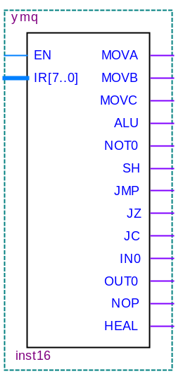
图 译码器示意图

